1、凝胶假体的成分：（下表均为重量百分比）
 | 脑部 | 肌肉
水 | 93％ | 91.48％
TX-151 胶凝剂 | 7％ | 8.4％
氯化钠 | 0 | 0.12％
电导率(S/m) | 0.52 | 0.8
相对介电常数 | 78.1 | 79.8

注：
1、电导率：用来描述物质中电荷流动难易程度的参数。电导率σ的标准单位是西门子/米(简写做S/m)，为电阻率ρ的倒数，即σ=1/ρ。
2、相对介电常数：表征介质材料的介电性质或极化性质的物理参数。其值等于以预测材料为介质与以真空为介质制成的同尺寸电容器电容量之比，该值也是材料贮电能力的表征。
在水中加入1.32 g/L 氯化钠和10 g/L聚丙烯酸（PAA）可制得合适的凝胶盐。
2、PAA凝胶盐的制作步骤：
1、在水中加入氯化钠搅拌至完全溶解。
2、加入PAA搅拌至其完全悬浮。
3、一小时后，将悬浮液搅拌成浆液。厨房级带刀片的浸入式搅拌机可以很好的完成任务。搅拌机至少需要打开20分钟，以去除肉眼可见的块状物。
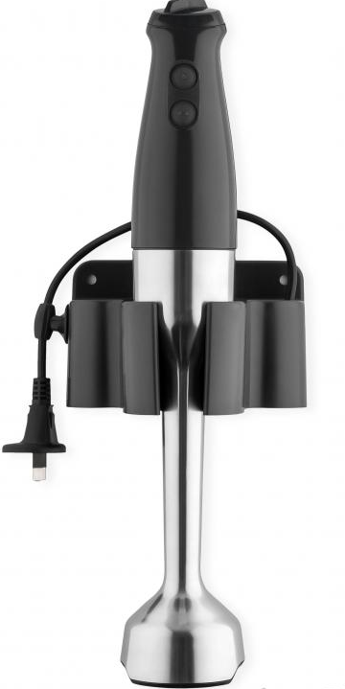

4、24小时后浆液就可使用了。偶尔搅拌。浆液的外观应该是半透明的，没有气泡，没有肉眼可见的块状物。

